Трикотаж та його властивості

Сьогодні вироби з трикотажу є вельми популярними - шкарпетки, дитячий одяг, нижня білизна, а також багато інших елементів гардеробу широко затребувані покупцями. Трикотажні речі вигідно відрізняються від речей з інших тканин рядом певних якостей. Але що вони з себе представляють?

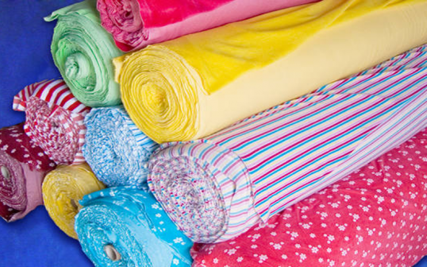

Історія трикотажу

У перекладі з французької слово «трикотаж» означає «в'язати». Трикотажем називають виріб або полотно, пов'язане з ниток на в'язальних машинах або вручну. Вперше в'язання з'явилося в 16 столітті, і відтоді трикотажні речі зайняли міцні позиції в житті людей. Після винаходу машин для в'язання, трикотажні готові вироби та полотно для їх шиття почали виробляти у великих кількостях і широкому асортименті.
Трикотаж виготовляють з бавовняних, вовняних або синтетичних ниток різної товщини і комбінації.
З трикотажних полотен, різних за складом, виробляють певні види виробів. Існує однорідний або змішаний матеріал, який розрізняють за складом, в який входить один вид сировини або декілька. Практично весь сучасний трикотаж є змішаним - у нього додають синтетичні волокна, які покращують споживчі характеристики трикотажу. За способом в'язки він може бути подвійним, рельєфним, кулірним, поперечновязаним або основовязаним.

Властивості трикотажу

Якість трикотажного полотна визначається його основними характеристиками і властивостями - геометричними параметрами переплетення ниток, їх лінійної щільністю і структурою поверхні. Загальна якість трикотажу також визначається фізичним і механічним властивістю, а також числом петель на одиницю довжини в різних напрямках. Товщина трикотажного виробу залежить безпосередньо від поверхневої щільності.
Поверхнева щільність зазвичай більше у верхніх речей з трикотажу і менше у трикотажного білизни.
Механічні властивості трикотажу визначає сукупність еластичності , пружності, розтяжності, стирання, міцності на розрив, закручуванності і розплутуванні. Розтяжність повністю залежить від виду переплетення трикотажу і будови петель. Самий розтяжний вид трикотажу - поперечновязання. На еластичність і пружність полотна в чому впливають вид сировини і переплетення - чим більше показник, тим вище стійкість трикотажу до стирання і збереження форми. Найбільш пружним вважається трикотажне полотно з вовняної пряжі і текстурованих нітей. На стійкість трикотажу до стирання також впливають вид переплетення ниток і тип поверхні волокна - найменш стійкими є ворсована і вовняний трикотаж. Найбільш стійкий до стирання трикотаж з синтетичних ниток.

